***Ответ:*** *Карлсон заработал* ***________*** *эре.*

***Ответ: ________________________________________________________________________***

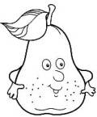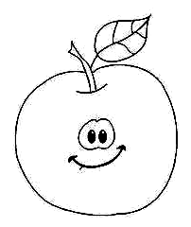

***Ответ: _________________________________________***

Домовой нашёл стопку бумаги и на каждом 3-м листе нарисовал Маленькую Машу. Маленькая Маша нашла эту стопку и на каждом 5-м листе нарисовала Домового. Вечером мама увидела 4 портрета Домового и 6 портретов Маленькой Маши. Сколько было бумаги в стопке?

Разрежьте фигурку, изображенную на рисунке, на три одинаковые части.

Карлсон купил кусок холста за 5 эре. Нарисовав на нём картину «Жутко одинокий Петух», он продал её Малышу за 6 эре. Потом снова купил эту картину у Малыша за 7 эре и, нарисовав поверх петуха картину «Портрет моего Кролика», продал Малышу за 8 эре. Сколько денег заработал Карлсон?

Груша и 3 банана тяжелее 3-х апельсинов и яблока. Яблоко и   
2 груши тяжелее 3-х бананов. Что тяжелее: груша или апельсин?

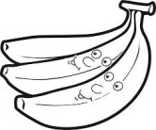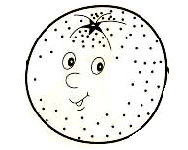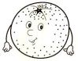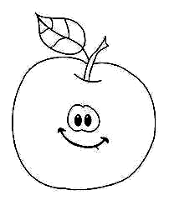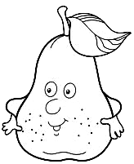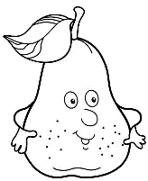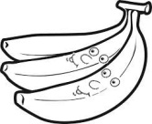

Замените в выражении буквы числами так, чтобы получились верные неравенства (одинаковые буквы = одинаковые цифры, разные буквы = разные цифры).

**Д**

**>**

**В**

**>**

**А**

**>**

**Д**

**>**

**Ж**

**<**

**Ы**

**>**

**В**

**>**

**Д**

**А**

**Ч**

**>**

**Е**

**<**

**Т**

**>**

**Р**

**<**

**Ы**

**<**

**Е**

**>**

**>**

**<**

**>**

**>**

**<**

***Ответ: ____________________________________________________________________***

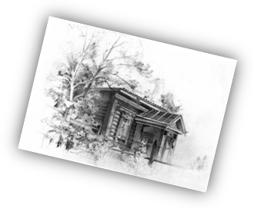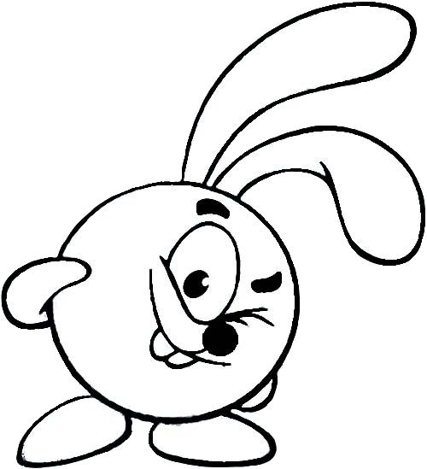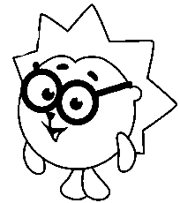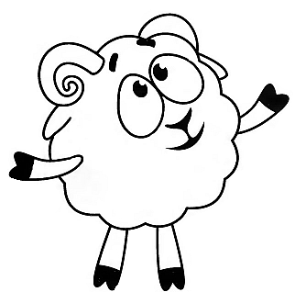

Из 9 палочек сложены три треугольника. Переложи три палочки так, чтобы получилось пять треугольников (лишних палочек быть не должно).

Ежик и Крош зарыли секретики.

**Крош**: Я зарыл больше секретиков, чем Ёжик!

**Ёжик**: Бараш! Крош зарыл больше меня!

**Бараш**: Не волнуйся! Вы оба зарыли одинаково!

Кар Карыч установил, что правду сказал только один из троих. Кто зарыл больше секретиков, Крош или Ёжик?

Периметр рамки для картины на 40 см больше периметра самой картины. Какова ширина рамки? (И картина, и рамка – прямоугольные)

***Ответ:****ширина рамки ________ см*